交換心得報告 陳昕妤
這學期非常高興能有這個機會到中國進行交換，在華東師範大學裡，有清幽的校園，和友善的同學及師長們，總是對我們照顧有加，使的我們能儘快融入在異鄉求學的生活，非常享受這樣快樂的日子，也藉由這個機會，不斷的朝著我的理想和目標前進。

還記得初進校園的那一天天氣非常冷，兩排法國梧桐映入眼簾，雖然葉子已凋落，在寒風中卻依然美不勝收，這是我在家鄉從未見過的景象，也從沒看過如此茂盛美麗的枯枝。即是天氣非常寒冷，推著行李箱的手也凍得通紅，但卻被我們的學伴和師長熱情的接待，暖到了心頭，領著我們去宿舍辦理入住手續，帶著我們到附近的商場吃午餐，買了些日用品，安頓好之後，學伴便盛情邀約我們和她室友及其他交換生聚餐，讓我來上海的第一天就感受到在異鄉的生活不僅不孤單，還很溫暖。

這學期有幸來華師大交換，讓我離優秀老師的夢想更近一步，透過學前教育的見習課，讓我能親臨幼稚園，認識一群可愛的孩子們，也向幼稚園的專業老師們學習，也能夠認識到和臺灣不同的教育方式和學習模式，和我們不同的是台灣采統整教學，中國則是采分科教學，我去的是一所體育取向的幼稚園但每個班都有不同方面的專長，像是我本身對音樂有著濃厚的興趣，從小也學鋼琴參加合唱團和管樂團，深受音樂的薰陶，所以選擇了音樂專長的班級進行見習，這些孩子對音樂的天賦和能力真的讓我大為吃驚，早上他們會分兩批孩子敲琴，老師先用鋼琴彈一小節，孩子在聽著老師所彈的音符一邊敲著鐵琴一邊唱著，根據我的觀察，有些孩子甚至是有絕對音感的，在音樂方面的表現很突出，班導師也很自豪跟我說，其他班級的孩子是沒有辦法做到這點的。
體能活動方面這裡和不同的是，他們有較多體能活動的設施，老師也會針對不同的班級，設計不同的體能活動，戶外運動場也有許多不同的設施，像是叢林冒險的溜索，還有許多輪胎，可以讓孩子們蓋成堡壘，丟著球玩，也有讓孩子從梯子掉到軟墊上的遊戲，這些關卡不僅能訓練孩子們的大小肌肉發展，同時也能夠訓練他們的膽量，從遊戲中學習，遊戲中難免也會受上或和其他孩子們打鬧，他們也從中學習和同儕相處之道，學習人際互動。而據我這些日子的觀察發現中國的學前教育會對藝術方面，像是音樂和舞蹈的教學較深入，幼稚園老師在這方面也有較專業的師資和資源，像是我見習的班級，老師就是音樂專業的，所以在音樂方面的專業知識相對較充足，而另一位老師也不是相關科系出身的，但也同樣能擔任幼稚園老師，這讓我想到，我在臺灣系上老師曾經說過，幼教需要很多不同方面的專業人才，當時我還不太明白這句話的意思，現在我終於能瞭解老師為什麼這樣說，畢竟每個孩子本來就是獨特的個體，都不一樣，興趣、能力、資質也都不同，因此需求也各有差異，孩子們的學習來自生活中的自我探索和體驗，不該壓抑他們或強迫他們做不想做的事，接納和尊重每位孩子的發展是很重要的。希望我能利用這半年對不同的教學方法有更深入的鑽研和學習，同時和在臺灣所學的教學方式做結合，期望自己能成為一個全方位的專業幼教老師。
而我還有修其他另外兩堂專業課，一堂是幼兒舞蹈創編，另外一堂這是幼兒舞蹈，其中幼兒舞蹈課，老師給我們一些動作當素材，讓我們自己改編成一支舞蹈，進行考試。幼兒舞蹈創編課，老師在跟我們介紹了不同年齡層孩子的體能發展，教我們一些不同年齡層的孩子能做的舞蹈基本動作，再自己利用這些素材進行編舞，或是以動物來進行發想，為他注入一個故事再變成一隻舞蹈，我們這組則編了小企鵝孵蛋的故事，所有組員一起合作想動作編了這支可愛舞蹈，老師也甚為滿意，我們也從中獲得成就感。
除了專業課之外，我也修了一些自己感興趣的通識課，我修了電影藝術欣賞和攝影與生活這兩門課，平常我就很喜歡看電影，在空閒時也時常和三五好友一起去電影院欣賞電影，但以往看電影都只是看這部片的劇情好不好看，卻不太會去想這部電影的說故事手法、配樂、燈光⋯⋯等，這些細膩的拍攝過程。在課堂上老師放了很多不同風格的電影，分析講解他們所使用的各種不同手法，除了一些現代電影，老師也放了一些黑白電影和默劇，這些都是我以前沒接觸過的電影，雖然有時會看不太懂老師放的默片還要一些很古早的電影，但經過老師的講解，也讓我對這類的電影有更深入的瞭解，期中作業老師讓我們點評一部電影，我選了前一陣子很火的電影《比悲傷更悲傷的故事》，也讓我更認真的把這部電影重看了一遍，原本覺得這是一部非常好的電影，但對於電影有更深入的研究之後發現它並不是那麼完美，也有許多能改進的地方，發現這部片說故事的方法並不是那麼好，但它還算是一部成功的商業愛情片，這份作業我得了90分自認為還不錯的分數，看來確實有學到欣賞和點評電影的方法。
而攝影與生活讓我學到了許多拍照的技巧，還有修圖調色的方法，以前的我總認為完全沒調色no filter的照片才是最好看的，但經過老師的指點才發現一張照片，如果經過適當的調色後期可以美的宛如人間仙境，除了攝影的拍照角度、構圖技巧，我也學到如何使用photoshop 來進行更好的後期，除了攝影方面的知識，老師也時常和我們分享對於生活的觀點還有老師自己的作品和其他不錯的作品，非常喜歡這堂課所上的內容。

除了課業上的學習，我也利用閒置時間旅遊，俗話說:「讀萬卷書不如行萬里路」，透過旅遊的方式來增廣見聞、體驗生活，瞭解不同的文化，結識許多的新朋友。在過去的幾個月，我遊歷了附近的江南一帶，蘇州、杭州、無錫、嘉興、紹興及北京、南京、長白山、內蒙、黃山、敦煌。在蘇州到訪了著名的寒山寺、虎丘、獅子林、拙政園、留園⋯⋯等園林。
這些景區在臺灣都比較少見，到訪這些先人的古宅，聽著導覽講述古代文人的故事還有坎坷的仕途，也到訪了最著名的蘇州景點—虎丘，蘇軾曾說過：「到蘇州不遊虎丘乃憾事也！」的千古名言，所以沖著這句話，我二坊蘇州，去到了虎丘，欣賞幽靜的環境，被蟲鳴鳥叫和樹包圍著，還有中國比薩斜塔之稱的—虎丘塔。來到寒山寺不禁讓人想起張繼的《楓橋夜泊》，「月半烏啼霜滿天，江楓漁火對愁眠。姑蘇城外寒山寺，夜半鐘聲到客船」。在異鄉生活求學的我，彷佛也能體會他的鄉愁，而這些江南美麗的風光都歷歷在目。去杭州時則在清明連假，人潮有點壅擠，不停的堵車，也擠不上公交，但走在西湖邊看著柳絮紛飛，一整片碧綠色的柳樹映入眼簾，風景還是相當的美不勝收。坐在蘇堤邊，感受微風徐徐吹拂，欣賞著如同山水畫一班的美景，真是讓人感到非常悠閒放鬆。去無錫的時候則是櫻花盛開的時節，粉色的櫻花如同雪片般的落下，飄落在河上，讓整個水面變成浪漫的櫻花色，漫天的櫻花與在空中紛飛，我從未見過這樣的景象，在黿頭渚待上了一整天，在黃昏時刻，我們乘著船，看著夕陽襯著一整片粉色的櫻花，到映在水中，這樣的美景真是令人流連忘返，夜晚的櫻花也讓人驚豔，五彩繽紛的紫粉色燈光打在櫻花樹上，為黑夜增添了許多光彩，即使到了夜晚還是遊客如織。除了這些地方，我還參加了清大主辦的「冬奧在北京，體驗在吉林」—首都千名大學生相約長白山滑雪體驗活動，我覺得這是這段時間來參加到最好玩有趣，也是最喜歡的一次旅遊，我們也在這段時間順便遊歷了北京。參加這個活動認識了許多不同地區的大學生，全國各地的大學生都前來共襄盛舉。活動的四天中，我們到訪了長白山，還很幸運的目睹天池的美麗，我們上去的時候剛好天氣很好，也沒起霧，也沒下雪，我們一返程回去到山底下就開始飄雪，天池也就關閉了，可以說的是三生有幸才目睹這般美景，因為聽一些去過的朋友也說，他們雖然上了天池，但因為天候不佳，也沒能看到天池景象，導遊也說我們真是非常幸運，一些國家柳導人來三次都沒看到天池的樣貌，真是天公作美，才讓我們有這個機會能看到天池這樣的美景，下午我們穿上雪鞋在雪地的森林中散步，看著皚皚白雪飄落，這樣的美景真是令人驚豔讚歎，彷佛置身於人間仙境。之後還體驗了雪上摩托車，速度真的非常快又刺激，宛如過山車一般，真的刺激又好玩，路途上也經過了雪地裡的溫泉，大自然的鬼斧神工真是神奇，滾燙的地熱卻能在冰天雪地裡流動，長白山就是上帝神奇的巨作。這趟旅程中還體驗了滑雪滑動，這是我第一次滑雪，原本還很擔心自己能會跌倒，甚至摔到骨折，但一整天滑玩雪，我不只沒有跌倒，反而很上手，還挑戰了難度較高的坡度，好像自己對滑雪還蠻有天分的，真是讓我感到非常開心也非常有成就感，一起來滑雪的小夥伴們也都玩得不亦樂乎，真的是很有趣的一次滑學體驗。而在北京的幾天也到訪了故宮、頤和園、天壇公園、天安門、長城等名勝古跡，為了觀賞莊重的升旗，我們一行人天還沒亮就起床去天安門和眾人一起等待國旗上升，伴隨著悠揚的國歌，看著國旗緩緩上升。之後我們還登上了長程八達嶺，從八達嶺的頂峰眺望整個京城，走在先人為了保家衛國抵禦匈奴所修築的的城牆，不禁緬懷祖先們的偉大。到頤和園一遊，欣賞古代精湛的建築工藝，許多精緻的佛像都在戰爭時被毀，許多被毀的牆面和工藝品都是我們後人所沒辦法修復的，畢竟老祖宗的智慧，是我們後人所無可比擬，這些歷史的傷痛都將銘記在我們心中。
另一個比較特別的這是到訪了內蒙古自治區，從高中時就希望能親眼目睹遼闊的草原並在那裡生活上幾日，去年暑假因為擔任國際志工，而有機會到外蒙古當了十天的志工，沒想到過不到1年居然能夠在踏上蒙古這片土地，一整片遼闊的草原和藍天白雲，還是這麼美不勝收，讓人投入大地之母的懷抱。一到草原上，蒙古人就用最高的待客禮遇—下馬酒熱情的歡迎我們，為我們戴上哈噠，在那裡我們騎著馬在大草原上奔跑，參加了蒙古傳統的詐馬宴，換上皇上皇妃的古著，欣賞著宛如宮廷中的表演，欣賞了馬頭琴、呼麥⋯等蒙古傳統表演，吃著烤全羊還有其他蒙古地道的白食，體驗草原民族的生活，晚上睡在蒙古包裡，體驗當地的生活。除了草原之外，我們還去了沙漠，在沙漠中騎駱駝，宛如我們是走在絲路上的駱駝商隊，在沙漠中也體驗了沙漠遊樂場，還乘坐刺激的越野車和沙灘摩托車，真的是很特別的一次體驗。
去黃山時，正值五一勞動節假期，所以前來的遊客非常多，但還是沒有削弱我們登黃山的雅興，雖人遊客眾多，整個路段都非常壅塞，導致我們沒辦法登上蓮花峰的頂，但為了高處的風景，我們還是非常努力了爬到半山腰，即使沒有到頂峰這麼高，眺望山裡下的風景依然美不勝收，我們三五好友變找了一塊大岩石，躺在上面曬著太陽，微風輕拂我們的臉頰，天氣感覺格外的涼爽舒服，一起吃著零食聊著天，好不愜意，雖然沒能登上蓮花峰有些遺憾，但可以和朋友們曬著太陽開心的聊著天，享受悠閒的下午，也是個不錯的選擇。
到南京，則參觀了許多不錯的景區，像是鐘山風景區、美齡宮、夫子廟、江南貢院、總統府、雞鳴寺、玄武門、南京大屠殺紀念館，其中令我印象最深刻的景點莫過於南京大屠殺紀念館，一進去首先映入眼簾的是倖存者的名字和照片，接著就講到日本人是怎麼殘忍的對待中華民族，他們如此殘暴的草菅人命，看到這些歷史照片和受害者的自白真的覺得非常痛心，許多無辜的平民百姓被殘忍的手法遭受屠殺，婦女也都被強姦，甚至連孕婦女童都難以倖免，手段非常之殘暴，看了真的讓人非常難過心碎，同時也敬畏感謝那些那些誓死保家衛國的軍官士兵和犧牲者，在這個歷史事件中，也讓我看到包容和愛是不分國界的，許多外國傳教士、修女或外交官，都不畏日軍的威脅收留許多難民、婦女和孩子，在患難中對中華民族伸出援手，這份情誼和精神真的很讓人感動，也讓人由衷的感謝。
去紹興則到訪了魯迅故里和蘭亭，聽著導覽對魯迅家族的興衰更加瞭解，還有更瞭解那個時代的歷史背景。到訪蘭亭，走過書聖到坊的蘭亭，參觀了蘭亭博物館，親眼目睹王羲之的入木三分，和其它精湛的臨摹作品，除了蘭亭也有其它書法傑作，他的書法作品，真的令人歎為觀止，難怪深受唐太宗的喜愛，不是沒有原因的。
最後的旅程則用敦煌劃下完美的句點，欣賞了許多大自然的鬼斧神工，包車師傅帶著我們奔馳在筆直的公路上，沿途經過各式各樣的地形，不論是最大內陸湖青海湖，還是無邊際的沙漠，還有像天空之鏡的茶卡鹽湖，都是令人難忘又嘆為觀止的景象，是一生值得一由地方。

去華師大的這幾個月，是人生中一段很快樂的時光，可以認識一群很棒的人，成為志同道合的好友，也透過這次交換離我的夢想又更近一步，這短暫的幾個月，對我來說也是一次難忘的旅程。
還記得在攝影課，講到旅行攝影時，老師就問我們旅行的意義是什麼？玩的定義又是什麼？今天如果我們去動物園看一頭大象，就叫玩嗎？和朋友出去吃一頓飯，這算是玩嗎？他說有人曾告訴他：玩不是我們去什麼地方，玩一個什麼東西，而是你在這個過程中處於一個放鬆開心的狀態，我很認同他所說的。我覺得對我來說這半年的交換生涯，就是一段很棒的旅程，選擇來這裡絕對是一個很棒且正確的決定，雖然一開始曾經懷疑這樣的選擇是否正確，但經過這幾個月發現一切都是值得的，更不會感到後悔，很高興自己能有這樣的機會來這裡當交換生，認識了很棒的朋友，修了很多我喜歡的課程，也去了許多自己一直想去的地方旅行，這個旅程讓我能從忙碌的生活中抽身，擁有這半年的放鬆快樂生活，可以暫時遠離繁忙的生活喘口氣，出來看看這個偌大的世界，欣賞以前不曾看過的風景，好好享受生活的美好，經過這半年的充電，感覺又有動力可以繼續向前，朝著夢想的道路前進，即使很辛苦，但我仍會莫忘初衷，繼續實現我的理想，成為優秀的幼教老師，用生命影響生命。

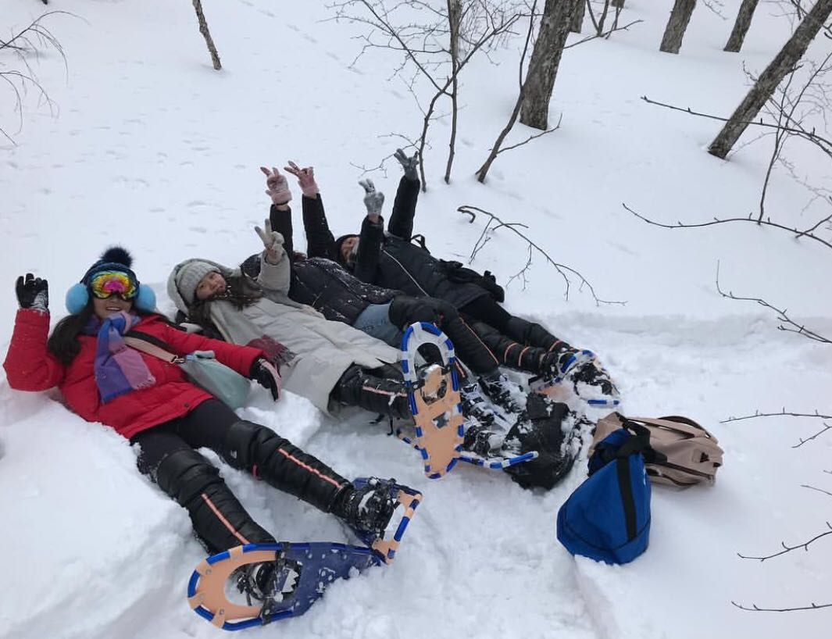 長白山森林漫步
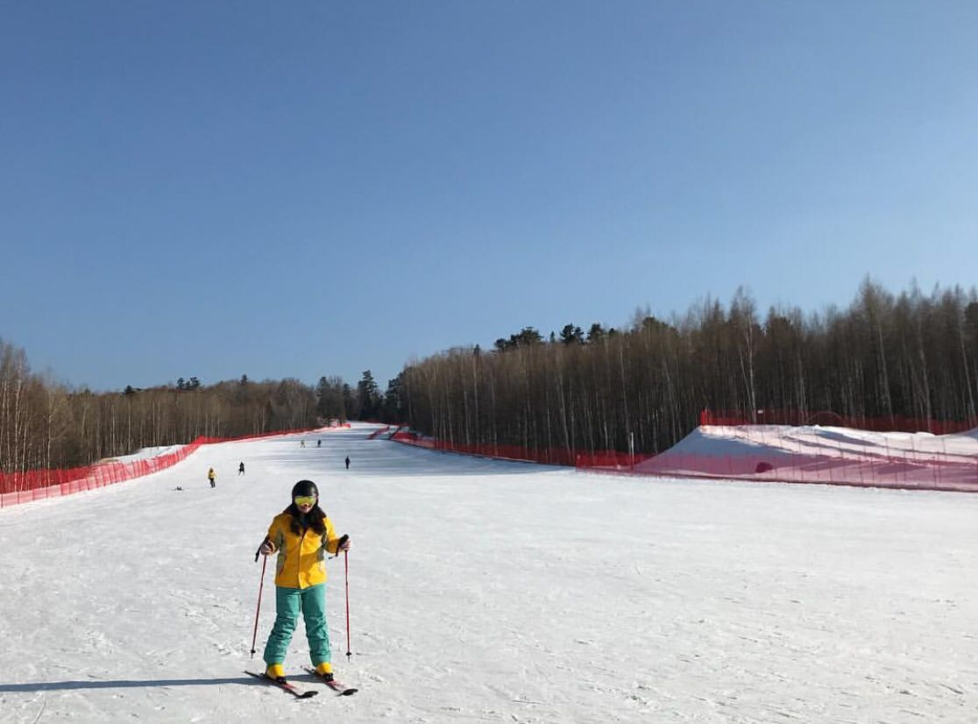 滑雪初體驗

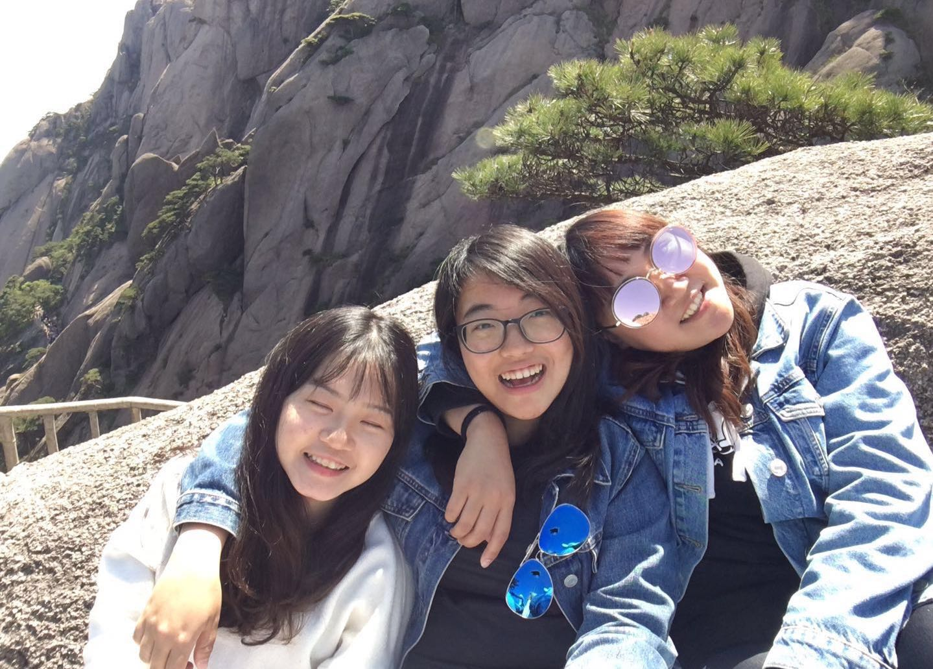 登黃山

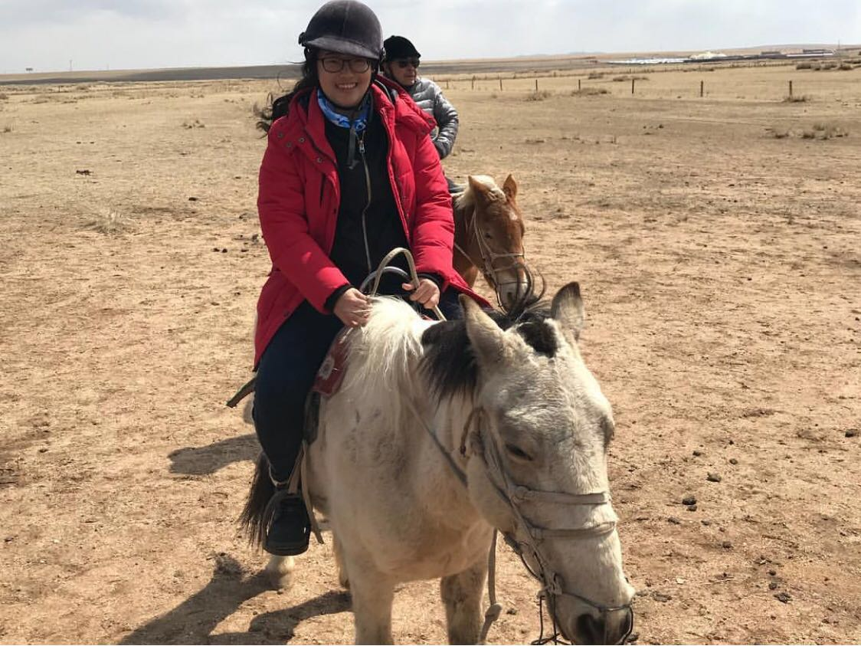 蒙古草原上騎馬
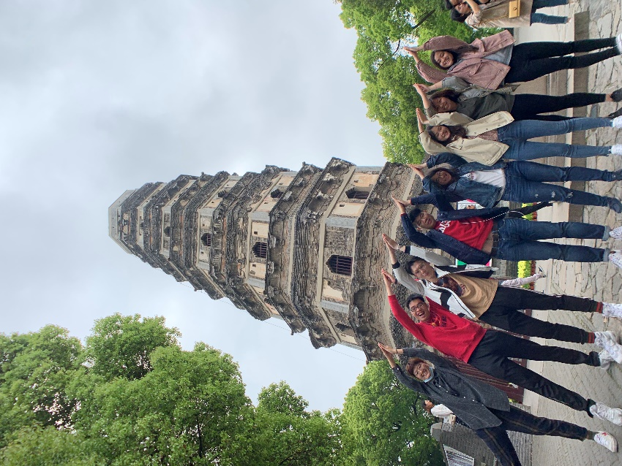 虎丘塔

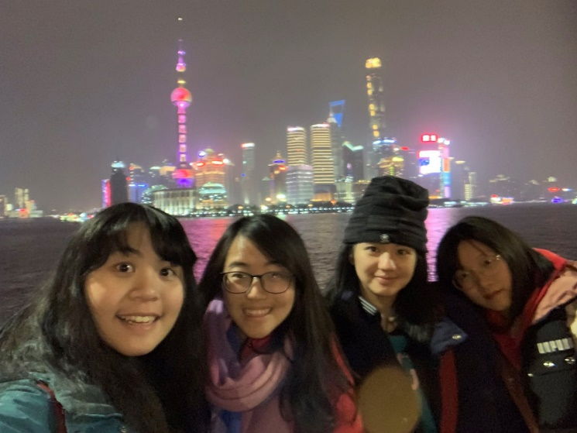 上海外灘
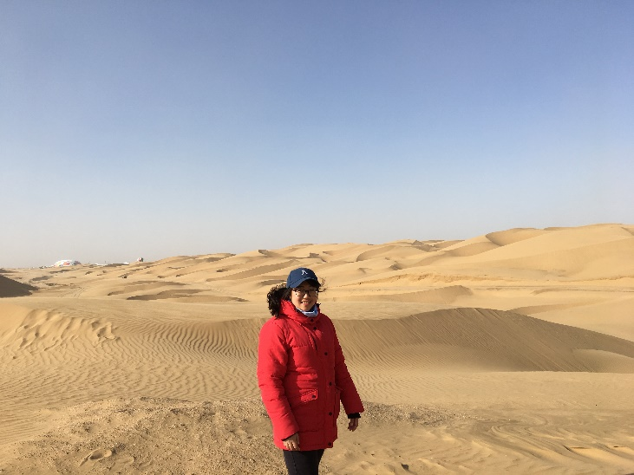 響沙灣沙漠

